
LA FERROQUELATASA
Un enzim de llegenda...

Introducció

Descripció de la Proteïna

Estudi funcional de la ferroquelatasa humana

Estructura primària
Estructura secundària
Estructura terciària i quaternària
Mecanisme d’acció de la ferroquelatasa

Estudi filogenètic

Les Quelatases
Descripció del gen
Estudi de la variació genètica dins l’espècie humana
PROTOPORFIRIA ERITROPOÈTICA

Bioinformàtica, febrer-març 2002

Eulàlia Puigdecanet

Clara Touriño

Laura Astier

INTRODUCCIÓ

El propòsit d’aquest projecte és definir, entendre i emmarcar filogenèticament l’enzim ferroquelatasa emprant principalment les potents Bases de Dades existents i programes disponibles a internet, amb els que obtenir informació tan de la proteïna com del seu gen i amb els que estudiar-ne la similaritat amb d’altres, aconseguint fer una definició global (des de totes les vessants possibles) d’aquest enzim gràcies a la integració dels resultats obtinguts.

La Ferroquelatasa, també anomenada Protohemo Ferroliasa, és l’enzim que intervé en l’últim pas de la síntesi del grup hemo. Aquest pas consisteix en la inserció de l’ió ferrós a l’anell de protoporfirina IX. Com veurem, aquest grup hemo juga un paper molt important en el metabolisme de molts organismes, ja que no només es tracta d’un grup molecular capaç de transportar oxigen (com té lloc a l’hemoglobina dels eritròcits) sinó que també participa en reaccions Redox (reaccions que esdevingueren una innovació evolutiva en millorar l’obtenció d’energia). Per aquesta raó, l’estudi evolutiu de l’últim enzim en la construcció d’aquest grup Hemo, la Ferroquelatasa, resulta molt interessant.

Com veurem al llarg d’aquest treball, trobem la Ferroquelatasa present en multitud d’organismes i tipus cel·lulars:

en eucariotes es localitza a la membrana interna de la mitocòndria,
a les cèl·lules vegetals resideix a la membrana dels tilacoides de
cloroplasts, ja que participa en la síntesi de components rellevants de la
cadena fotosintètica i
per motius semblants, trobem aquest enzim en els cloroplasts d’algues
fotosintètiques,
i, finalment, en procariotes, és a la membrana citoplasmàtica de bactèries i
arqueobactèries on trobem l’enzim protagonista del nostre projecte.

Aquestes troballes resulten un nou argument a favor de la teoria endosimbiòtica

Malgrat que en aquest projecte ens hem centrat en l’estudi de la Ferroquelatasa, a mesura que en “descobríem” noves característiques vàrem decidir que resultaria interessant “anar més enllà” evolutivament i situar-emmarcar l’enzim en un context filogenètic més ampli: dins la súper família a la que pertany, les quelatases.
El nostre treball continua amb l’estudi del gen de l’enzim. Gràcies a aquest estudi: definició del gen, estructura exònica, mutacions que causen patologia...podrem integrar tots el coneixements adquirits durant el projecte, ja que, és una excel·lent manera de relacionar:

la importància de la posició de certs aminoàcids les mutacions dels quals originen malaltia,

l’anàlisi de la distribució del gen en exons per entendre com errors en l’splicing també tenen
conseqüències importants per la malaltia,

estudiar la distribució en dominis de la proteïna...

En resum: emprarem el gen com a l’element que sintetitzarà i relacionarà tot allò que hem anat aprenent sobre l’enzim al llarg del projecte

La Porfiria és la malaltia causada per defecte o absència de l’actvitat de la Ferroquelatasa, aquest treball doncs, finalitzarà parlant d’aquesta malaltia “llegendària”...

Descripció de la Proteïna

De la seqüència, la cerca de proteïnes homòlogues fins a l’estudi dels seus dominis.

A la base de dades NCBI (Entrez) busquem i trobem les següents seqüències:

Seqüència del RNAm

Seqüència de la proteïna

Adreça EMBL

La seqüència de RNA missatger consta de 2443 parells de bases, i en les bases de dades vé definit com “Homo sapiens ferrochelatase (protoporphyria) (FECH), nuclear gene encoding mitochondrial protein, mRNA”. Del gen nuclear se’n transcriu aquest RNAm el qual serà traduït a una proteïna “precursora” d’uns 423 aminoàcids que es dirigirà cap a la mitocòndria. Una vegada la proteïna ha entrat a aquest orgànul, és processada, perdent un fragment d’uns cinquanta aminoàcids corresponent al domini de translocació a la mitocòndria. Per tant, la proteïna (madura) resident a la membrana interna de l’orgànul està formada per uns 370 aminoàcids.

Aquestes són les seqüències amb les que començarem a treballar. Prenent la seqüència proteica de la ferroquelatasa com a base i utilitzant el programa BlastP farem una cerca de similaritat d’aquesta seqüència amb d’altres proteïnes; la intenció d’aquesta cerca és esbrinar si existeixen proteïnes de la mateixa família en humans.

Resultats BlastP

A partir dels resultats obtinguts en adonem que:

Aquest enzim no té proteïnes homòlogues en humans i que, per tant, és l’únic representant de la seva família en la nostra espècie. Per assegurar-ho hem fet Blasts utilitzant com a seqüència només la regió considerada a la literatura el domini principal de la ferroquelatasa humana: el domini amb activitat “ferroquelatasa”; els resultats d’aquest blast són molt similars al del blast anterior. A més a més, realitzant blasts en condicions més laxes de cerca de similaritat (permetent un nombre d’entrades major, alineaments menys exactes, etc.) s’obtenen els mateixos resultats.

L’enzim és ubicu a la natura; el trobem al llarg de tota l’escala filogenètica: des d’arqueobàctèries (com per exemple el Thermoplasma Volcanium), bactèries, algues fotosintètiques, plantes...fins als mamífers.

Centrant-nos en els valors obtinguts al Blast, els E value, malgrat trobar-ne algun que podria ésser considerat un “fals positiu” (>0,00) descartem que ho siguin ja que:

No s’observa cap salt significatiu en els valors d’E value sinó que augmenten gradualment.
Cada seqüència aparellada al blast correspon a la mateixa proteïna però en diferents organismes (això ho veiem consultant les definicions que apareixen en cada seqüència: nom de la proteïna, organisme a qui pertany, funció...).

Amb aquestes últimes petites conclusions, veiem que aquest enzim és format majoritàriament per un domini que, com millor estudiarem més endavant, es troba molt conservat dins l’escala filogenètica. D’aquí en deduïm que la funció Ferroquelatasa és universal.

Estudi funcional de la ferroquelatasa humana

De com amb eines informàtiques com el ClustalW i amb les potents Bases de Dades en biologia es pot obtenir informació estructural-funcional d’una proteïna.

Una vegada més, gràcies a un programa informàtic disponible a internet, l’anomenat ClustalW que ens permet alinear-aparellar seqüències de proteïnes, continuarem amb l’estudi de la Ferroquelatasa. Aquesta vegada, però, centrant-nos en l’estudi de la relació entre la seva estructura i funció.

Les seqüències que utilitzarem seran una selecció de les obtingudes al Blast (seq Blast) de l’apartat anterior, per tenir així, representants de cada grup filogenètic.
Resultats ClustalW:

Amb el ClustalW veiem les seqüències alineades; això ens permet intuir les zones de la proteïna que presenten més homologia les unes amb les altres i que, per tant, es troben més conservades (i intentar-ne definir dominis estructurals).

Aquesta comparació inicial revela una notable similaritat entre les seqüències de les diferents espècies:

Aquestes coincideixen en un “core” comú en totes les seqüències (que serà la part amb activitat catalítica, d’uns 300 aminoàcids aproximadament).

I, com més endavant explicarem, ens adonem que exclusivament a les cèl·lules eucariotes hi ha un fragment “extra” a la regió Carboxi terminal (C-terminal) d’uns 30 a 50 aminoàcids, i un altre fragment a l’Amino terminal (N-terminal) d’uns 50 aminoàcids.

Però gosar analitzar amb més deteniment tantes seqüències (34) simultàneament és una feina feixuga; per aquest motiu, agafarem només les seqüències d’uns quants organismes, de nou procurant que representin la diversitat taxonòmica on existeix la Ferroquelatasa. (Arqueobacteris, procariotes, algues... plantes, mamífers). Treballarem amb aquest alineament per fixar-nos en quins aminoàcids es troben més conservats i quina posició aproximada ocupen en els diferents organismes per després estudiar-ne les funcions en el mecanisme enzimàtic.
Alineament clustalw amb seqüències seleccionades :estudi dels aminoàcids conservats (seqüències en les que hem eliminat regions amb gens d’homologia per tal d’evitar interferències en l’alineament).

Alineament en Jalview

Ara ja disposem de dos blocs d’informació molt valuosos però continuarem amb la cerca d’informació a partir de la seqüència de la proteïna a les Bases de Dades següents:

Prosite
Swissprot
Pfam

Integrant la informació extreta de totes aquestes fonts, podem treure les conclusions següents:

ESTRUCTURA PRIMÀRIA
L’estructura primària és la seqüència d’aminoàcids de la proteïna. Ens indica quins aminoàcids composen la cadena polipeptídica i l’ordre en el que els trobem. La funció d’una proteïna depèn de la seva seqüència i de la conformació que aquesta adopti.

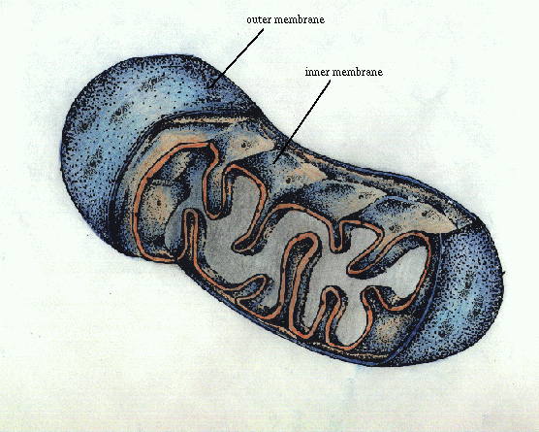

EN EUCARIOTES:

MAMÍFERS:
Com passa a moltes de les proteïnes mitocondrials, la ferroquelatasa en eucariotes és sintetitzada al citosol en forma de precursor el qual serà transportat cap a la mitocòndria, on es processarà per esdevenir la proteïna madura. La localització de la ferroquelatasa, a la membrana interna encarada cap a la matriu de la mitocòndria, n’assegura els requeriments de substrats (ió ferrós i protoporfirina IX) per a que pugui realitzar la seva funció enzimàtica (recordem que és l’enzim que intervé en l’últim pas de la síntesi del grup “protohemo” catalitzant la inserció de l’ió ferrós a l’anell de protoporfirina IX).

El bon funcionament del mecanisme enzimàtic de la ferroquelatasa vé determinat per la presència d’un grup prostètic format per un cluster [2Fe-2S]: aquest grup afavoreix al·lostèricament la reacció enzimàtica. Per tant no hem de confondre l’ió ferrós, que actua com a substrat de la reacció, amb els ions fèrrics que formen aquest grup prostètic (malgrat també tinguin un paper important en la reacció).

Així, veiem que a la proteïna humana (molt semblant a la de ratolí) la seqüència aminoacídica pot ser definida segons els fragments següents:

De l’aminoàcid 1 al 54 : Pèptid de trànsit, fragment de seqüència que “dirigeix” a la proteïna precursora cap a la localització final de l’enzim: la cara interna de la membrana interna de la mitocòndria. (aquest fragment es perd a la proteïna madura).

Del 55 al 423 : Core Catalític, part funcional de la proteïna.

Del conjunt d’aminoàcids que trobem en aquest fragment s’han estudiat i descrit aquells que tenen un paper crític en l’acció enzimàtica, per tant seran els aminoàcids que...

intervenen en la unió als substrats (com la unió de l’ió ferrós o de l’anell de protoporfirina).

participen en l’ancoratge del “cluster” o grup prostètic (grups de naturalesa no proteica importants en molts mecanismes d’acció enzimàtics).

permeten l’estabilització de l’estructura secundària-terciària de la proteïna.
Aquests aminoàcids s’han descrit gràcies a experiments de mutació dirigida en Ferroquelatasa de ratolí i humana i són:

Aminoàcid | Característiques | Residus en Mus musculus | Residus en Homo sapiens
Histidina | Aminoàcid amb càrrega positiva, histidina responsable de la unió del substrat metàl·lic (ió ferrós), és essencial i molt conservada. | H207 | H230
Glutamat | Aminoàcid amb càrrega negativa, amb un paper en la catàlisi enzimàtica ( en els passos en que s’interacciona amb l’anell pirròlic de la protoporfirina). | E287 | ?
Aspartat | Aminoàcid amb càrrega negativa, amb un paper en la catàlisi enzimàtica, part del lloc actiu de l’enzim. | D380 | D383
Fenilalanina | Aminoàcid aromàtic, possible punt d’unió amb el substrat-anell de protoporfirina. | F281 | ?
Cisteïna | A la regió N-terminal, aminoàcid polar sense càrrega, cisteïnes que uneixen al grup prostètic i estabilització de l’homodímer. | C140 | C196
Cisteïnes | A la regió C-terminal, aminoàcid polar sense càrrega, cisteïnes que uneixen al grup prostètic i estabilització de l’homodímer. | C347, C350, C355 | C403,C406,C411

Consultant a la Bases de Dades de Prosite veiem que l’expressió regular que defineix la ferroquelatasa en humans confirma l’existència i importància dels aminoàcids descrits a la taula:

[LIVMF](2)-x-[ST]-x-H-[GS]-[LIVM]-P-x(4,5)-[DENQKR]-x-G- [DP]-x(1,2)-Y

En aquesta taula hem volgut representar els aminoàcids més importants per a l’acció enzimàtica, però també n’hi ha d’altres de rellevants (com tirosines, noves histidines, etc.). Si observem els alineaments sobre els que hem treballat, tot fixant-nos en els aminoàcids més conservats en les diferents espècies, comprovem que els aminoàcids més homòlegs en determinades regions en els aparellaments són efectivament les histidines, el glutàmic, l’aspàrtic, la tirosina, etc.

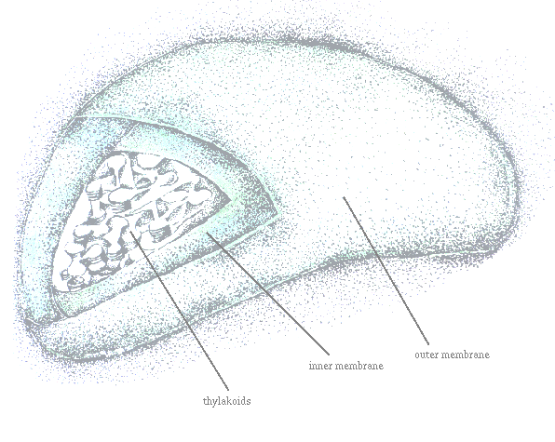
Veiem doncs, que la regió C-terminal de la ferroquelatasa en mamífers conté tres cisteïnes que participen en l’allotjament del grup prostètic de [2Fe-2S] a la proteïna (i també una cisteïna a la N-terminal).

PLANTES:
Com sospitàvem, a les plantes trobem un domini a la regió N-terminal que és el responsable del direccionament de la proteïna cap a l’orgànul on finalment residirà: a la mitocòndria (com en la resta d’organismes eucariotes) i, característicament, en el cloroplast. Un exemple clar és el cas de l’Hordeum vulgare, on hi ha un fragment de 400 aminoàcids definit com el pèptid de trànsit cap al cloroplast.

LLEVATS:
Busquem informació a Swissprot per S.cereviseae i observem també el domini N-terminal de pas a la mitocòndria (els 30 primers aminoàcids) i el domini ferrochelatase.

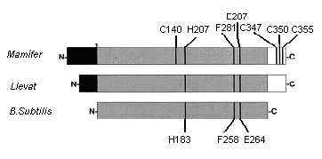

A partir de tota aquesta informació ens adonem d’un fet que ens crida molt l’atenció: el llevats no presenten el conjunt de cisteïnes encarregat d’unir el cluster de [2Fe-2S]. D’aquí, en podríem deduir que aquest cluster no és indispensable per a la funció de l’enzim, ja que els llevats mantenen la seva activitat ferroquelatasa malgrat no tenir aquest cluster.

De l’estudi integrat de les descripcions estructuro-funcionals de la ferroquelatasa en eucariotes arribem a la conclusió que:
· el lloc actiu de l’enzim no resideix en el cluster (en tots els organismes).
· el cluster optimitza la funció de l’enzim mitjançant un mecanisme al·lostèric (en mamífers).

Això ens fa pensar que, en un moment de l’evolució, van a parèixer aquestes les cisteïnes com a punt d’unió del cluster [2Fe-2S], i van resultar tan avantatjoses que arribaren a fer-se indispensables per al correcte funcionament de la ferroquelatasa, fins al punt que si es troben mutades l’enzim perd activitat.

Respecte a la seqüències de la regió N-terminal, que com hem vist són les regions que “direccionen” a la proteïna precursora, volem destacar la presència de l’aminoàcid Glicina (residu 55 en humans), que és un component important de la diana de tall que reconeix la la proteasa que fa possible el processament pas de proteïna precursora a madura.

EN PROCARIOTES:

Característicament, en organismes procariotes observem un domini N-terminal molt més curt que el d’eucariotes. Això és lògic si pensem que, en procariotes, la ferroquelatasa no ha de dirigir-se a cap orgànul, ja que no en té. No obstant, en la majoria de bactèries, l’enzim es localitza a la membrana citoplasmàtica, pel que un petit fragment de la regió de l’N-terminal es manté i és el responsable de l’ancoratge de la proteïna a la membrana.
Si ens fixem en l’esquema on representem la seqüència de la proteïna en mamífer, llevat i bactèria, veiem que la seqüència de la bactèria no té domini N-terminal (ni tan sols el petit fragment d’ancoratge a la membrana). Com s’explica aquest fet? La manca d’aquest domini N-terminal és degut a que aquesta seqüència és la de la ferroquelatasa de Bacillus Subtilis, i en aquesta bactèria la ferroquelatasa és soluble i, per tant, no necessita ancorar-se a la membrana.

Consultant a NCBI, Prosite i Swissprot comprovem que a procariotes tampoc apareixen les cisteïnes d’unió al grup prostètic (com passava en llevats), essent una evidència més que el lloc actiu de la ferroquelatasa no vé definit per la presència d’aquest cluster i si per la presència de certs aminoàcids a la seqüència: E264, H183 i F258. L’existència d’aquests aminoàcids ( alguns carregats i d’altres aromàtics) es repeteix en tots els organismes i és essencial per a l’activitat de l’enzim; no obstant ocupen posicions lleugerament diferents però degut a la seva funció suposem que ocupen disposicions espacials similars en els següents apartats.

ESTRUCTURA SECUNDÀRIA
L’estructura secundària és la disposició de la seqüència d’aminoàcids a l’espai. Els aminoàcids, a mesura que van essent enllaçats durant la síntesi de proteïnes i gràcies a la capacitat de gir del seus enllaços, adquireixen una disposició espacial estable: l’estructura secundària.

Existeixen dos tipus principals d’estructura secundària:

L’alfa hèlix
La conformació Beta

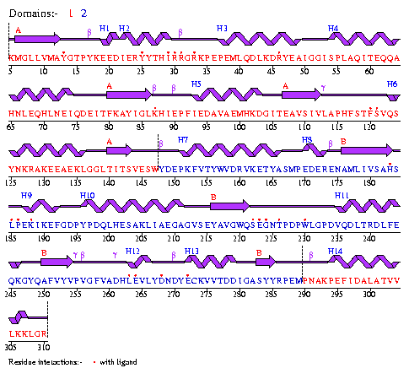

Com descriurem quan parlem de l’estructura terciària i quaternària, la ferroquelatasa és un homodímer, les dues subunitats del qual són idèntiques entre si, cadascuna correspon a la seqüència proteica de la que hem estat parlant fins ara. Dins de cada monòmer podem definir dos dominis (un en vermell i l’altre en blau) d’estructura secundària molt semblants constituïts per 4 làmines Beta paral·leles flanquejades per hèlixs alfa; aquesta estructura ens permet incloure al nostre enzim dins la classe alfa-beta proteïnes.
Que aquests subdominis siguin tan semblants entre si ens suggereix que són fruit d’una duplicació gènica, però al llarg de l’evolució aquests esdevingueren diferents; l’evidència més rellevant és l’aparició del cluster [2Fe-2S] als mamífers en un d’aquests.

ESTRUCTURA TERCIÀRIA I QUATERNÀRIA

L’estructura terciària informa sobre la disposició de l’estructura secundària d’un polipèptid al plegar-se sobre ell mateix originant una conformació globular.

La quaternària explica la unió, mitjançant enllaços dèbils (no covalents) dels monòmers amb estructura terciària, per a formar l’homodímer actiu. Aquest es caracteritza per la presència d’una cavitat, definida pels dos dominis, que actuarà com a receptor-lloc d’entrada dels substrats i dins la qual s’hi localitzen els residus del centre actiu (la histidina, el glutamat i la fenilalanina dels que parlàvem abans).
Per a comprovar que realment aquests aminoàcids deuen la seva importància a la posició que ocupen dins el centre actiu, utilitzem els programes Brookhaven Protein Data Bank ( número d’accés 1ak1) i 3d chime com a recurs per a estudiar-los en diferents organismes.
Altres pàgines web on es disposa de recursos per fer aquesta mena d’estudis són PDB i SCOP

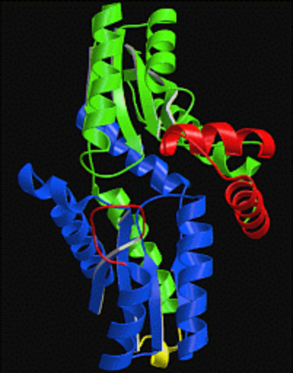

El substrat de porfirina s’uneix a aquesta cavitat, la qual també conté els llocs d’unió del metall. Es creu que la seva conformació varia lleugerament segons si l’enzim es troba unit o no al substrat

Ferroquelatasa humana

Mecanisme d’acció de la ferroquelatasa

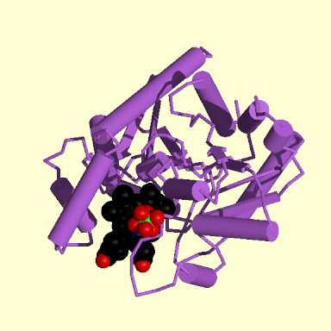
El mecanisme d’acció de la ferroquelatasa es basa en la incorporació i modificació de la conformació de l’anell de protoporfirina, per a facilitar la unió del ferro a aquest anell, obtenint com a resultat el grup hemo.

Inicialment, l’entrada i unió de l’anell protoporfirínic a la cavitat enzimàtica provoca una distorsió de l’estructura de l’anell, permetent que residus com la Histidina i el Glutamat abstreguin protons de l’anell. D’aquesta manera l’anell adquireix un estat químic que el fa susceptible a incorporar el ferro.
A continuació, es produeix l’entrada del metall, que és facilitada per un conjunt de residus localitzats al costat oposat dels aminoàcids anteriors, situats també dins de la cavitat. Tenim, com a resultat, el ferro unit a la protoporfirina, constituïnt el grup hemo. (Fig 4. enzim de B.Subtilis).
Fig.4

Estudi filogenètic
Un recorregut per la història evolutiva de la Ferroquelatasa

Valors de 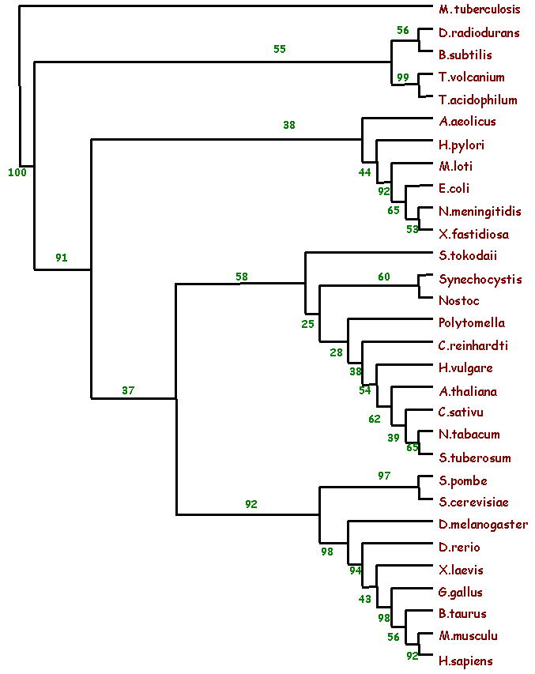

Valors de Bootstrap

Alineament Arbre.

L’arbre filogenètic obtingut a partir de la ferroquelatasa mostra l’evolució dels organismes en l’escala filogenètica de manera força fidel. De totes maneres podem observar variacions significatives entre l’evolució de la proteïna i l’evolució dels organismes en general. Observem que les primeres dues branques ben diferenciades consisteixen en:

Mamífers i llevats (eucariotes no fotosintètics)
Vegetals, algues unicel·lulars i mamífers

Però segons l’escala filogenètica dels organismes, hauria d’haver-hi una branca que agrupés junts el eucariotes i deixés apart eucariotes i arquees. L’explicació a aquest fenomen es relaciona amb la teoria endosimbiòtica de l’evolució. Sabem que, segons aquesta teoria, els organismes eucariotes van aparèixer per la simbiosi entre dos organismes, un dels quals va passar a viure a l’interior de l’altre. D’aquesta manera la relació es va fer tan forta que l’hoste no podia viure sense l’hospedador i viceversa, fins al punt que l’organisme intracel·lular va esdevenir un orgànul de la cèl·lula. Aquests orgànuls són la mitocòndria i el cloroplast. Així va esdevenir la formació de la cèl·lula eucariota. Un exemple de l’estreta relació que es va establir és que part dels gens necessaris per a la supervivència de mitocòndria i cloroplast van ser alliberats del seu genoma, el quals van passar al nucli de la cèl·lula. Allà s’expressen i després la proteïna resultant viatja a la zona fins a l’orgànul per fer la seva funció. Aquest és el cas de la ferrochelatasa. Aquesta proteïna ja existia en els organismes procariotes abans que apareguessin els eucariotes (podem veure de fet la seva presència als organismes més antics coneguts, les arquees), i es trobava a tant a organismes fotosintètics com a organismes no fotosintètics, de fet els podem veure ara tant a bactèries no fotosintètiques (E.coli) com a bactèries fotosintètiques (cianobactèries).
A organismes no fotosintètics superiors, com animals i fongs, la ferrochelatasa catalitza la formació del grup Hemo i en general la formació del citocrom P450, en canvi en organismes fotosintètics catalitza sobretot la formació de la clorofil·la. Així doncs la ferrochelatasa que tenen les plantes es troba principalment al cloroplast i prové d’eucariotes fotosintètics com les cianobactèries, mentre que la ferrochelatasa a organismes no fotosintètics es troba principalment a la mitocòndria i prové per tant de les bactèries no fotosintètiques que van formar aquest orgànul. Per això el nostre arbre mostra clarament evolucions diferencials dels organismes en funció de si són procariotes o eucariotes, però també en funció de si són fotosintètics o no fotòsintètics, el que recolza de manera lògica la teoria endosimbiòtica de l’evolució.

És lògic, doncs, pensar que si l’arbre filògenètic obtingut és fidel a l’evolució dels organismes, l’alineament de les diferents proteïnes que hem fet servir mostrarà també fidelment els efectes de l’evolució, mostrant les regions de poca rellevància per la funció de la proteïna com a zones molt variables i les regions crucials per bon funcionament de la proteïna com a zones molt conservades. Per facilitar aquesta tasca hem agafat sis seqüències proteiques corresponents a organismes que representen tota la varietat d’organismes amb els que hem construït l’arbre i hem fet un alineament. En aquest alineament podrem comprovar que, efectivament, els residus amb més rellevància són els que es troben més conservats a totes les espècies.

- L’aminoàcid més important de tota la proteïna és la histidina 263 d’humà. Aquest aminoàcid està conservat a totes les ferroquelatases clonades fins ara, des d’arquees fins a humans. Mitjançant proteïnes mutants s’ha demostrat que la histidina 263 contribueix de manera significativa a la unió del metall en la proteïna.
- Un altre residu de gran rellevància I que per tant es troba conservat també a tota la filogènia és el Glu-314, crític per la catàlisi ja que es creu que al menys a llevats és el responsable d’extreure els protons del
N-pyrrole.

-Tres residus d’histidina (H157, H341 i H388) estan conservats a totes les ferroquelatases d’eucariotes no fotosintètics i s’ha comprovat que són importants per l’activitat enzimàtica i que la seva mutació causa degradació proteolítica de l’enzim el que demostra que són importants mantenir l’estructura de la proteïna.

- El aminoàcids Asp-246 i Tyr-248 també es troben invariables a tots els organismes. Això és degut a que aquests tenen una doble funció. No només estan implicats en la unió del metall sinó també participen en la unió de la protoporfina.

- Les cisteïnes 196, 403, 406 i 411 són responsables de la formació del cluster [2Fe-2S], grup prostètic de la ferroquelatasa. A diferència dels altres residus rellevants per la ferroquelatasa humana, aquestes cisteïnes no estan conservades a tota l’escala filogènètica, de fet només es troben a animals no es troba ni a procariotes, ni a plantes ni a llevats. La funció del cluster [2Fe-2S ] a la ferroquelatasa encara no està gaire clar, alguns estudis han demostrat que l’enzim no és 100% depenent del cluster. A més el ferro del cluster no s’utilitza com a substrat a la reacció enzimàtica. Una possible funció seria que l’estat redox del cluster podia tenir una funció en la catàlisi de la reacció. Una altra opció és que el cluster té una funció protectora que evita l’oxidació del ferro de Fe2+ a Fe3+ ja que la ferroquelatasa a animals es troba molt a prop del NADPH de la catalasa, que tendeix a oxidar altres molècules.

Bibliografia d’aquest apartat

Les Quelatases
Per tal de situar la nostra proteïna en un marc filogenètic més ampli hem estudiar la família en la qual està inclosa: Les quelatases

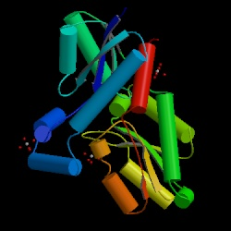
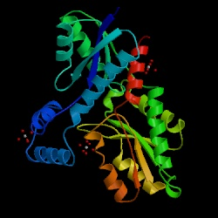

Cobalt quelatases

Les Quelatases són enzims que catalitzen la inserció de metalls en anells tetrapirròlics, entre els que cal destacar els grups hemo, les clorofil.les i la vitamina B12. Aquests anells metal.litzats actuen com a grups prostètics en processos biològics importants i complexes, com la fotosíntesis, el transport d’oxigen, el metabolisme de drogues i la síntesis de NO.
Aquesta família inclou:

-Ferroquelatases (catàlisis del grup hemo)
-Magnesiquelatases (catàlisis de la clorofil.la)
-Cobaltquelatases (catàlisis de la vitamina B12)

Estudi funcional
És important conèixer, de manera general, el mecanisme d’acció d’aquestes 3 classes d’enzims per tal de poder comparar-los a partir de la seva seqüència gènica i proteica.

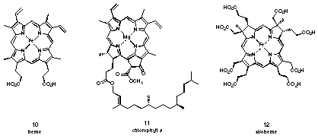

Tots els anells tetrapirròlics tenen un precursor comú, l’uroporfirògen III. Un cop sintetizat aquest primer intermediari tetrapirròlic la via de biosíntesis divergeix per cadascun dels compostos, essent només comuna la quelació del metall. Aquesta reacció compartida és la catalitzada per les quelatases, conferint, a la vegada, l’especificitat de cada via.

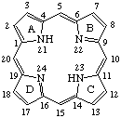
Ferroquelatasa
La Ferroquelatasa és l’enzim més estudiat dins la família de les quelatases.
Com ja hem explicat, intervé en l’últim pas de la síntesis del grup hemo, catalitzant la unió del ferro a la protoporfirina IX .

Magnesi quelatasa:

És l’enzim necessari per a la síntesis de clorofil.la, unint el Mg2+ a la protoporfirina IX, primera reacció específica dels organismes fotosintètics. És lògic, doncs, que aquest enzim només el trobem en plantes i en bacteris fotosintètics.

A nivell estructural, la Mg quelatasa està formada, característicament, per 3 subunitats (amb diferent nomenclatura depenent de l’organisme en el que la trobem), totes elles implicades en la reacció de metal.lització. Aquesta reacció és ATP depenent i consta de dues etapes:

1) Activació de l’enzim: el més important d’aquesta etapa és que es requereix ATP. Intervenen dues de les subunitats, les quals formen un complexe actiu, gràcies a l’ATP.

2) Inserció del Mg²⁺ a la protoporfirina: en aquesta etapa també és necessari l’ATP, i es produeix la unió de la tercera subunitat al complexe ja anteriorment activat, que permetrà la unió del Mg ²⁺.

La magnesi quelatasa més estudiada és la que trobem en Rhodobacter capsulatus. A partir de l’anàlisis de la seqüència aminoacídica s’han pogut distingir dominis característics en les diferents subunitats:

domini AAA chaperona-like (domini d’unió a ATP, comú en les ATPases), a la part N-terminal d’una subunitat

domini d’unió a integrina (domini d’unió a la membrana),situat en la part C-terminal de les 3 subunitats

Cobaltquelatasa:

Les cobaltquelatases ocasionen la inserció del cobalt obtenint la vitamina B12 (o cobalamina) utilitzant dues vies diferents: l’aeròbica i l’anaeròbica.
-Cobalt quelatases aeròbiques: enzim heterotrimèric, DNA depenent
(estructura molt semblant a les 3 subunitats de Mg-quelatases)
-Cobalt quelatases anaeròbiques: enzim monomèric, DNA independent
(estructura molt semblant a les ferrochelatases)

Classificació funcional de les quelatases:

Malgrat que, en principi, les quelatases només tenen com a funció comuna la quelació de metalls, podem classificar-les tenint en compte la dependència d’ATP, característica que ens pot ajudar a estudiar l’homologia entre elles:

- ATP depenents
• Cobalt quelatases aeròbiques
• Magnesi quelatases

-ATP independents
• Cobalt quelatases anaeròbiques
• Ferroquelatases

Anàlisis de l’homologia en la família de les quelatases
Per a tenir una primera idea del grau d’homologia entre aquests enzims fem un BlastP amb una quelatasa representativa de cada classe. Com ja era d’esperar, degut al llarg temps que fa que van començar a divergir, no trobem homologia entre elles. Ens demostra, a la vegada, que ni les cobalt ni les magnesi quelatases tenen cap homòleg funcional en humans, sinó que només es troben en bacteris, arqueobacteris i en plantes.

Com a eina adicional, fem un Clustalw amb, altra vegada, les seqüències proteiques de les quelatases més representatives de cada classe. La manca de similaritat entre les seqüències ens porta a realitzar aliniaments més específics, intentant aparellar aquelles quelatases d’un mateix organisme que sabem que contenen dominis en comú (clustalw entre cobalt quelatases aeròbiques i Mg quelatases, i entre cobalt quelatases anaeròbiques i ferroquelatases). Novament, els resultats ens confirmen la divergència en la seqüència aminoacídica entre aquests enzims.

Decidim fer Clustalws independents per a cada quelatasa, amb l’objectiu d’identificar residus conservats dins de cada classe, considerats els responsables de la reacció enzimàtica. Degut a que la quelació de metalls és una funció comuna per totes les quelatases, aquests residus han de ser equivalents entre aquestes.

aliniament ferroquelatases, cobalt quelatases i magnesi quelatases.

Analitzant els residus que estan conservats en les diferents quelatases ens adonem que aquests es mantenen, tot i que es localitzen en posicions diferents:

- Histidines (H): aa de càrrega positiva. Sabem que una d’elles és essencial per a la unió del metall.
- Glutamat (E): aa de càrrega negativa. És crític per a la catàlisi.
- Aspàrtic (D) i Tirosina (Y): aa amb doble funció: unió al metall i al substrat

Per tal que aquests residus puguin intervenir en la reacció de catàlisi és imprescindible que es localitzin al centre actiu de l’enzim.
Conseqüentment, en deduïm que l’estructura 3D d’aquests enzims ha de ser crucial per a la seva funció. Així, fem un estudi estructural de les quelatases per tal de confirmar les nostres sospites.

Bases de dades en les que hem obtingut aquesta informació:
SCOP (que ens permet fer un link amb PDB).

Esquerra: ferroquelatasa de B.Subtilits

Dreta: cobaltquelatasa de Salmonella
Typhimurium

Les imatges en 3D de les quelatases disponibles (ferroquelatasa de B.Subtilits i cobaltquelatasa de Salmonella Typhimurium) ens demostren que realment existeix una similaritat estructural elevada, que ens inclou les quelatases dins el grup de les α i β proteïnes, que es caracteritza per una conformació secundària definida per 4 làmines β paral.leles flanquejades per hèlix α. És aquesta estructura 2D la que es plega definint la cavitat catalítica característica present en les ferroquelatases. Suposem que els residus anteriorment descrits es situen en aquesta cavitat.

Conclusió: La manca d’homologia entre les diferents classes de quelatases és una evidència més de que les vies de biosíntesis en les que intervenen aquests enzims han divergit des de fa bilions d’anys. A la vegada, però, la conservació estructural de les quelatases ens demostra la connexió funcional entre aquestes vies.

Descripció del gen
Cobalt quelatases

De l’estudi de la seqüència de nucleòtids a la malaltia

El gen FECH és el gen que codifica per la proteïna ferrochelatasa. Aquest gen es troba al nucli, a la regió q21.31 del chromosome 18 (contig AJ250235.1.1.38637 )

Aquest gen té una llargada de 37.12 kb i dóna lloc a un mRNA amb 11 exons. Aquest trànscrits produeix una pre-proteïna de 423 aminoàcids que va des del citoplasma fins a la membrana mitocondrial gràcies a una seqüència “leader” de 54 aminoàcids. Quan la proteïna arriba a la membrana mitocondrial, perd la seqüència leader i esdevé una proteïna madura que consta de 369 aminoàcids i que ja pot fer la seva funció, catalitzar la inserció del Fe²⁺ en la protoporfirina IX. La reacció és la següent:

PROTOPORFIRINA + FE²⁺ = PROTOHEMO + 2 H⁺

S’ha aïllat mRNA de ferroquelatasa dels següents teixits:

Cervell fetal, pròstata , adenocarcinoma , glándula adrenal , amígdala, limfòcits B del linfoma de Burkitt, cèl·lules sanguínies, cervell, cèl·lules mamàries, colon, cèl·lules de l’oïda, carcinoma embrionari, pell, cèl·lules de leucèmia, coll, cor, hipocamps, hipernefroma, illots de Langerhans, ronyó, leucòcits, fetge, pulmó, tumor de pulmó, limfa, adenocarcinoma mamari, melanoma, neuroblastoma , epiteli, osteosarcoma, ovari, pàncreas, paratiroides, placenta, estómac, adenocarcinoma, retinoblastoma, melsa, testicles, testis, úterus, cèl·lules embrionàries.

Però principalment es troba a cèl·lules precursores de la medul·la òssia, cèl·lules sanguínies i hepatòcits.

Consultant la base de dades d’Ensembl hem trobat dos trànscrits possibles, fet que ens podria fer pensar en l’existència d’splicing alternatiu. No obstant, un d’aquests trànscrits és descrit a aquesta base de dades com un trànscrit predit (novel). Es podria tractar d’un gen de la família de les ferroquelatases que no hagués estat encara descobert en el genoma humà. Si analitzem detingudament la seva seqüència nucleotídica i la distribució exònica ens adonem que, en comparació amb el trànscrit conegut, està compost per només 798 pb distribuïts en tan sols 6 exons. A la vegada, aquests exons no corresponen als més importants per a la funció de l’enzim, els presents en l’extrem N-terminal (exó 1 i 2) i els localitzats en la part C-terminal (exó 10 i 11). Per aquestes raons deduïm que aquest trànscrit, en cas d’existir realment, seria traduït a una proteïna no funcional.

Comparació génica dels dos trànscrits de la ferroquelatasa:

Equivalència de la seqüència nucleotídica (cDNA) amb la seqüència proteica:
Estructura exònica del gen de la ferroquelatasa

Comparació de la homologia de la ferroquelatasa humana amb la d’altres organismes:

Com a informació adicional de l’obtinguda en l’arbre filogenètic de la ferroquelatasa, volem comparar més detingudament aquesta proteïna amb altres organismes, tan a nivell nucleotídic com de seqüència proteica.
Hem utilitzat la base de dades Ensembl. Degut a que només ens permetia treballar amb la proteïna humana i de ratolí (no hi havia informació sobre Drosophila Melanogaster), aquesta comparació més exhaustiva només tractarà l’homologia de la ferroquelatasa entre aquests dos organismes.

Ferroquelatasa humana vs. Ferroquelatasa de ratolí
Fent un anàlisis general de la ferroquelatasa humana i de ratolí (estudi comparatiu), ens adonem que les dues proteïnes són molt similars, tant a nivell del nombre d’aa com de nombre i tamany dels exons.

Fent un Clustalw amb les seqüències proteiques d’ambdues ferroquelatases observem una elevada homologia entre elles. (Enllaç a la comparació entre la seqüència proteica entre l’exó 11 humà i ratolí).

Tot i així, una diferència important que cal destacar és la existent en el nombre de nucleòtids de l’exó 11:

En humans aquest exó conté uns 1000 bp més que l’exó 11 de ratolí, diferència de tamany que ens explica la variació en el nombre de nucleòtids entre les dues seqüències. (Enllaç a la comparació entre la seqüència gènica entre l’exó 11 humà i ratolí).
Fent un clustalw entre la seqüència nucleotídica corresponent a l’exó 11 de la ferroquelatasa d’humans i de ratolí, obtenim una informació molt rellevant: l’homologia entre les dues seqüències és molt elevada en les primeres 132 bp de la ferroquelatasa humana, fragment equivalent a tota la seqüència nucleotídica de la ferroquelatasa de ratolí.
Fem un BlastN amb la resta de parells de bases que constitueixen l’exó 11 dels humans (1142pb) per tal de buscar si existeix una funció coneguda associada a aquest fragment. Tal i com mostren els resultats del Blast, aquesta seqüència no codifica per a cap funció específica, sinó que trobem proteïnes homòlogues amb activitats molt diverses.

Fent un clustalw entre la seqüència proteica de l’exó 11 d’humans i de ratolí observem que, a part de contenir pràcticament el mateix nombre d’aa, la seva homologia és molt elevada.
Per a poder entendre aquest fet pensem que ha d’existir un stop codon en l’exó 11 de la ferroquelatasa humana situat pròxim als 132bp, ja que llavors podríem explicar el per què tot i que el tamany del cDNA entre humans i ratolins és molt diferent, la proteïna és de dimensions molt similars.

Analitzant la seqüència trobem aquest stop codon (ATG) hipotètic, situat a la posició 168-170. En cas de que aquest codó actués finalitzant la traducció de l’exó 11 en aquesta posició, obtindríem una proteïna de uns 13 aa més que en la de ratolí. Així, continuaríem sense poder explicar aquesta correlació.

Estudi de la variació genètica dins l’espècie humana, els SNPs

A la regió genòmica del gen FECH que codifica per la ferrochelatasa humana s’han trobat 110 Single Nucleotide Polimorfisms.

3 a la regió genòmica de FECH
5 a UTR (Untranslated regions)
99 a introns
3 a regions codificant
  - 2 que comporten canvis sinònims
  - 1 que comporta un canvi no sinònim (Q96R)

Els SNPs són la forma mes comú de variació en la seqüència genòmica i son molt útils per com a marcadors d’altres gens que poden causar malaltia o susceptibilitat a drogues ja que es segreguen junts, però els canvis que comporten no tenen repercussions funcionals a la proteïna final codificada pel gen, per aquest motiu enlloc d’estudiar canvis nucleotídics que no tenen repercussió a la funció de la nostra proteïna estudiarem les mutacions més importants que causen canvis en la funcionalitat de la ferroquelatasa. Aquestes mutacions deletèries acostumen a produir totes un fenotip similar, una malaltia anomenada protoporfiria eritropoètica.

PROTOPORFIRIA ERITROPOÈTICA

Link:Base de dades OMIM (Online Mendelian Inheritance in Man).

La Protoporfiria Eritropoètica (EPP) és una malaltia hereditària associada a la deficiència d’activitat ferroquelatasa (reducció d’un 10-20%), que ocasiona una acumulació de protoporfirina (porfirina lliure, no unida al ferro) en els teixits.

És, majoritàriament, una malaltia autosòmica dominant, tot i que trobem alguns casos minoritaris d’herència autosòmica recessiva. La penetrància de l’herència autosòmica dominant és incompleta i nous estudis suggereixen que la presència del gen autosòmic dominant és insuficient per a l’expressió de la malaltia, sinó que es requereix l’herència de més d’un gen FECH mutat.

La base de la patologia és una sobreproducció de protoporfirina. En els eritròcits els nivells basals d’aquesta proteïna (6 microg./dl) poden aumentar fins a una concentració de 1.000 microg./dl.
Aquesta acumulació de protoporfirina implica una alteració en la síntesis del grup hemo i afecta, principalment, als teixits en els que el metabolisme de síntesi d’aquest grup és elevat: el fetge i la medul.la òssia. Conseqüentment, s’alteren tots els enzims en els que el grup hemo actua com a cofactor, com l’hemoglobina, citocroms, NO sintasa, peroxidases i catalases.

Clínicament, el símptoma més característic i primer en manifestar-se és una dermatitis fotosensible, conseqüència de la reacció de la llum UV amb les protoporfirines en excés a la pell, produïnt oxigen atòmic, altament reactiu, que destruirà els teixits. Ocasiona cremades i picor en les zones més exposades, i s’originen eritemes inclús només amb petites exposicions a la llum.. La dermatitis fotosensible apareix en la infantesa i esdevé crònica en l’adult. Un símptoma que deriva d’aquesta situació crònica consisteix en una lesió progressiva i fatal del fetge, per la presència de dipòsits de protoporfirina en l’òrgan.

Degut a que no existeix un tractament eficient de l’EPP aquest només es basa en alleujar els símptomes ocasionats per la fotosensibilitat, evitant l’exposició a la llum solar i protegint la pell mitjançant l’administració de β-carotens. Actualment, també s’injecten concentrats d’eritròcits o solucions de grup hemo. L’efecte paliatiu de les transfusions sanguínies ja va ser experimentat per persones que patien aquesta malaltia en temps antics, individus nocturns que van crear un mite, la llegenda dels vampirs havia nascut.

El coneixement de l’estructura i del mecanisme catalític de la ferroquelatasa ens permet interpretar perquè les diferents mutacions causen malaltia.
Fins ara s’han identificat 65 mutacions diferents a la regió codificant del gen FECH que codifica per la nostra proteïna. D’aquestes 65 en descriurem unes quantes que es correlacionen molt bé amb els residus ï regions més rellevats de la proteïna.

Gly 55 Cys
L’aminoàcid 55 és el primer aminoàcid que es troba a l’extrem N terminal de la proteïna madura. Aquest aminoàcid és per tant rellevant per a que la proteasa reconegui el lloc de tall. De manera que una mutació tan brusca com el canvi d’una glicina a una cisteïna fa que la proteasa no talli la proteïna precursora i aquesta roman immadura sense poder exercir la seva funció.

C406Y, C406S, i C411G
Les cisteïnes 406 i 411 són dues de les tres cisteïnes de l’extrem C terminal que juntament amb la cisteïna 196 permeten la formació del cluster [2Fe-2S] l’estabilitat i activitat enzimàtica d’aquesta proteïna en animals depèn estretament de la formació d’aquest cluster, de manera que si qualsevol d’aquestes 4 cisteïnes es veu mutada, es pot afectar l’activitat i estabilitat de la ferroquelatasa. Així doncs les mutacions C406Y, C406S, i C411G causen una pèrdua total de funció a la proteïna degut a que no ha estat possible la formació del cluster [2Fe-2S].

Delecions exòniques
S’han descrit delecions als exons 2, 3, 6, 9 i 10. La majoria de mutacions que causen alteracions en la funció de la ferroquelatasa no són pas degudes a substitucions de residus concrets, sinó a mutacions que afecten llocs de splicing (la majoria, donor sites d’introns), produint la deleció d’exons. La deleció d’exons provoca la pèrdua de funcionalitat de la proteïna no només perquè dins d’aquest exons hi havia residus importants sinó, òbviament, perquè això condiciona que l’estructura tridimensional que adopta la proteïna mutada sigui totalment diferent a la que adoptava la proteïna en condicions normals. D’aquesta manera es perd la capacitat de que les 4 cisteïnes que uneixen el metall es trobin juntes i també es perd la conformació del centre actiu que permet l’acoblament correcte al substrat per poder catalitzar la reacció.

Bibliografia sobre les mutacions al gen FECH
Schneider-Yin X, Gouya L, Dorsey M, Rufenacht U, Deybach JC, Ferreira GC.Mutations in the iron-sulfur cluster ligands of the human ferrochelatase lead to erythropoietic protoporphyria. Blood. 2000 Aug 15;96(4):1545-9.

